|  |  |  |  |
| --- | --- | --- | --- |
| **Wydział Elektrotechniki i Informatyki PL** | **Laboratorium Podstaw  Elektrotechniki i Elektroniki** | | |
| Skład osobowy grupy: | Semestr  III | Grupa  I1S 3  GL09 | Rok akademicki 2023/2024 |
| Temat ćwiczenia:  **TEMAT** | | Data wykonania DD.MM.RRRR r. | Ocena: |

1. **Szablon**

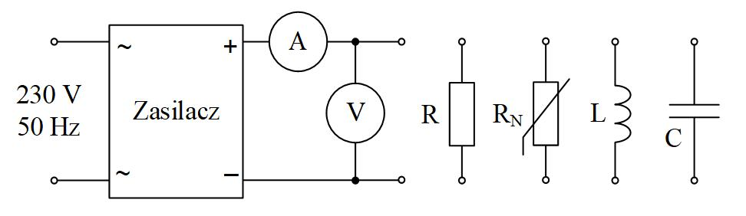

*Rys. 1. Schemat układu pomiarowego do badania charakterystyk elementów pasywnych przy zasilaniu napięciem stałym (Zasilacz – laboratoryjny zasilacz napięcia stałego o regulowanej wartości, A – amperomierz prądu stałego, V – woltomierz napięcia stałego, R – rezystor liniowy, RN – rezystor nieliniowy, L – cewka indukcyjna bezrdzeniowa (powietrzna), C – kondensator)*

*Tabela 1. Tabela pomiarowo-obliczeniowa do badania charakterystyk elementów pasywnych*

|  |  |  |  |  |  |  |  |  |  |
| --- | --- | --- | --- | --- | --- | --- | --- | --- | --- |
| **lp.** | **rodzaj zasilania: napięcie stałe** | | | | | | | | |
| **R** | | | **L** | | | **C** | | |
| **U** | **I** | **U/I** | **U** | **I** | **U/I** | **U** | **I** | **U/I** |
| **V** | **A** | **Ω** | **V** | **A** | **Ω** | **V** | **A** | **Ω** |
| 1 | 1 | 0,1 | 10 | 1 | 1 | 1 | 1 | 0 | - |
| 2 | 2 | 0,2 | 10 | 2 | 2 | 1 | 2 | 0 | - |
| 3 | 3 | 0,3 | 10 | 3 | 3 | 1 | 3 | 0 | - |
| **4** | **4** | **0,4** | **10** | **4** | **4** | **1** | **4** | **0** | **-** |
| 5 | 5 | 0,5 | 10 | 5 | 5 | 1 | 5 | 0 | - |
| 6 |  |  |  |  |  |  |  |  |  |
| 7 |  |  |  |  |  |  |  |  |  |
| 8 |  |  |  |  |  |  |  |  |  |
| 9 |  |  |  |  |  |  |  |  |  |
| 10 |  |  |  |  |  |  |  |  |  |
| 11 |  |  |  |  |  |  |  |  |  |
| 12 |  |  |  |  |  |  |  |  |  |

Przykład obliczeń dla każdej wyznaczanej wielkości na podstawie wybranego pomiaru.

Przykład obliczeń dla pomiaru nr 4:

Dla R: $\frac{U}{I}=\frac{4}{0,4}=10$

Dla L: $\frac{U}{I}=\frac{4}{4}=1$

Dla C: $\frac{U}{I}=\frac{4}{0}=∞$ (dzielenie przez zero)

wykresy z podpisanymi osiami (wielkość, jednostka);

• zaznaczone punkty pomiarowe;

• w przypadku równoczesnego wykreślania kilku charakterystyk, należy dodać legendę na wykresie lub w podpisie;

• w przypadku wykorzystania arkusza kalkulacyjnego (Calc, Excel), należy wybrać typ wykresu „punktowy”; typ wykresu „liniowy” może powodować niewłaściwe rozłożenie punktów pomiarowych.

1. **Szablon**

Kolejne rozdziały uzupełniamy tak, jak poprzedni – układ pomiarowy, tabela z obliczonymi wartościami, przykłady obliczeń, rysunki i inne polecenia określone w instrukcji..

1. **Wnioski**

Wnioski dotyczące otrzymanych wyników – zgodność z teorią, powód rozbieżności wyników, inne obserwacje.

*… zgodnie z teorią, dla napięcia stałego cewka idealna stanowi zwarcie w obwodzie. Ze* *względu na to, że badana cewka rzeczywista posiada także związane jest z …rezystancję przewodów, z których* *jest wykonana, możliwy był pomiar napięcia i prądu, dla których obliczony stosunek U/I* *wynosił ….. Stosunek napięcia do prądu dla tego elementu jest dużo większy dla napięcia* *przemiennego, co*

**Do sprawozdania należy dołączyć protokoł podpisany na zajęciach (w wersji cyfrowej jako skan lub zdjęcie). Wszystkie obliczenia i tabelki uzupełniamy w sprawozdaniu, nie dodajemy niczego do protokołu.   
Wersję cyfrową należy przesłać w formacie PDF (opcje zapisu/eksportu są dostępne bezpośrednio w procesorach Writer/Word).**